**高雄市左營區屏山國小學111學年度3年級第2學期校訂課程**

**《閱讀跨域行》教案**

**一、設計理念**

「閱讀」是一切學習的基礎，現今的閱讀教育已擺脫以往偏重記憶的模式，改以對素養力的提升。學生從低年級升上中年級，已建立基礎的閱讀能力，在國小之小型圖書館，籍由認識圖書分類號碼簡明又易懂易記的十進分類法，就可以善用中文圖書分類及索書號，縮短所欲查找閱讀書籍的時間及擴大閱讀涉獵之範圍。

小朋友進而適讀包含國語、社會、自然、數學等各跨領域文本，中年級增加了不同學習領域，特別是增加了自然科學領域，而自然科學閱讀是閱讀注入科學向度的要素之一，除了可以和語文等其他學科領域，在閱讀指導上相互協調合作之外，更可以利用自然科學閱讀指導策略，來增進學生的學習效果，同時提升學生閱讀素養。

故而，中年級的學生除了學習課本上的內容以及實驗操作之外，如果能利用科學閱讀的方式，學習良好的策略來使用科學圖鑑、圖解、說明等來增加學習動機，就能促進學生對於自然科學的理解。因此，促進多元、情境化閱讀素養融入各科學領域的學習，讓孩子不只提升語文能力，更要從中培養生活素養，強化把書上學到的知識運用在生活中，促進核心素養的養成！

**二、教學設計**

|  |  |  |  |  |  |
| --- | --- | --- | --- | --- | --- |
| **實施年級** | | 三年級下學期 | | **設計者** | 三年級教學團隊 |
| **跨領域/科目** | | 語文、自然科學科技 | | **總節數** | 7節 |
| 核心素養：  ※總綱核心素養：   * A1 身心素質與自我精進：具備身心健全發展的素質，擁有合宜的人性觀與自我觀，同時透過選擇、分析與運用新知，有效規劃生涯發展，探尋生命意義，並不斷自我精進，追求至善。 * A2 系統思考與解決問題：具備問題理解、思辨分析、推理批判的系統思考與後設思考素養，並能行動與反思，以有效處理及解決生活、生命問題。 * B1 符號運用與溝通表達：具備理解及使用語言、文字、數理、肢體及藝術等各種符號進行表達、溝通及互動，並能了解與同理他人，應用在日常生活及工作上。   ※領綱核心素養的具體內涵：   * 國-E-A1 認識國語文的重要性，培養國語文的興趣，能運用國語文認識自我、表現自我，奠定終身學習的基礎。 * 國-E-A2 透過國語文學習，掌握文本要旨、發展學習及解決問題策略、初探邏輯思維， 並透過體驗與實踐，處理日常生活問題。 * 國-E-B1 理解與運用國語文在日常生活中學習體察他人的感受，並給予適當的回應，以達成溝通及互動的目標。 * 國-E-C3 閱讀各類文本， 培養理解與關心本土及國際事務的基本素養，以認同自我文化，並能包容、尊重與欣賞多元文化。 * 自-E-A2 能運用好奇心及想像能力，從觀察、閱讀、思考所得的資訊或數據中，提出適合科學探究的問題或解釋資料，並能依據已知的科學知識、科學概念及探索科學的方法去想像可能發生的事情，以及理解科學事實會有不同的論點、證據或解釋方式。 * 自-E-B1 能分析比較、製作圖表、運用簡單數學等方法，整理已有的自然科學資訊或數據，並利用較簡單形式的口語、文字、影像、繪圖或實物、科學名詞、數學公式、模型等，表達探究之過程、發現或成果。 * 自-E-B2 能了解科技及媒體的運用方式，並從學習活動、日常經驗及科技運用、自然環境、書刊及網路媒體等，察覺問題或獲得有助於探究的資訊。 | | | | | |
| **學習**  **重點** | **學習**  **表現** | 【國語文】  5-Ⅱ-10 透過大量閱讀，體會閱讀的樂趣。  5-Ⅱ-11 閱讀多元文本，以認識議題。  【自然科學】  pa-Ⅱ-2能從得到的資訊或數據，形成解釋、得到解答、解決問題。並能將自  己的探究結果和他人的結果（例如：來自老師）相比較，檢查是否相  近。  pc-Ⅱ-2能利用簡單形式的口語、文字或圖畫等，表達探究之過程、發現。 ai-Ⅱ-1保持對自然現象的好奇心，透過不斷的探尋和提問，常會有新發現。 | | | |
| **學習**  **內容** | 【國語文】  Bc-Ⅱ-1 具邏輯、客觀、理性的說明，如科學知識、產品、環境等文本。  Bc-Ⅱ-2 描述、列舉、因果等寫作手法。  ◎Bc-Ⅱ-3 數據、圖表、圖片、工具列等輔助說明。  【自然科學】  INc-Ⅱ-8不同的環境有不同的生物生存。 INf-Ⅱ-1日常生活中常見的科技產品。 | | | |
| **概念架構** | | | | **導引問題** | |
|  | | | | **1.要怎樣才可以看懂自然科學書籍的內容嗎？**  **2.要怎樣才能更快了解自然科學書籍的知識呢？**  **3.你會利用自然科學書籍的圖解操作擴充知識嗎？**  **4.你知道上完自然課後，可以在圖書館找書做相關的實驗嗎？** | |
| 1.能了解自然科學書籍的內容。  2.能利用自然科學書籍的說明。  3.能利用利用自然科學書籍的圖解操作擴充知識。  4.能在圖書館找書做課程相關的實驗。 | | | | | |
| **融入之議題**  （學生確實有所探討的議題才列入） | | **實質內涵** | 【生命教育】  生 E1 探討生活議題，培養思考的適當情意與態度。  **【閱讀素養教育】**  閱 E2 認識與領域相關的文本類型與寫作題材。  閱 E11 能在一般生活情境中，懂得運用文本習得的知識解決問  題。  閱 E12 培養喜愛閱讀的態度。  閱 E13 願意廣泛接觸不同類型及不同學科主題的文本。  閱 E14 喜歡與他人討論、分享自己閱讀的文本。 | | |
| **所融入之單元** | 活動一、閱讀說明類型的自然科學書籍：生E1、 閱E2、閱E11、閱E13、閱E14  活動二、認識自然科學類的書籍：閱E12、閱E13  活動三、認識自然科學類的圖鑑：生E1、閱E8、閱E11、閱E12、閱E14 | | |
| **學習資源** | | **＊相關網路資源**   1. 如何讓孩子輕鬆瞭解科學概念、學會閱讀題目中的情境式描述？   <https://www.youtube.com/watch?v=EZAR-T5Xr8c>   1. 閱讀三問01：閱讀力誰來教（陳明蕾 教授）   <https://www.youtube.com/watch?v=_hNcDCo8xKE>   1. 科普閱讀為什麼重要？   <https://www.youtube.com/watch?v=zVEoZDwMD1Q>  **＊相關書籍**  1.觀念生物小學堂(1)：作者／海索‧瑪斯凱爾 出版社／小天下2019/01/25出版  2.創意科學實驗365：作者／米娜‧雷希, 麗莎‧葛拉斯彼, 露西‧鮑曼 出版社／小天下 2017/08/08出版 | | | |

|  |  |  |
| --- | --- | --- |
| **學習單元活動設計** | | |
| **學習活動流程** | **時間** | **備註** |
| **活動一、閱讀說明類型的自然科學書籍**  **【導引問題】：要怎樣才可以看懂自然科學書籍的內容？**  1.學生發表。  2.學生分享在看自然科學書籍的經驗。  **【導引問題】：要怎樣才能更快了解自然科學書籍的知識呢？**   1. 老師說明如何閱讀說明類型的自然科學書籍（如附件一）。 2. 學生能到圖書館找到一本自己喜愛的自然科學書籍，從中選擇一頁做介紹。   **活動二、閱讀圖解操作類型的自然科學書籍**  **【導引問題】：你會利用自然科學書籍的圖解操作擴充知識嗎？**  1. 老師說明如何閱讀圖解操作類型的自然科學書籍（如附件二）。  2. 和學生討論書中與目前正在進行的自然課程內容相關的實驗。  3. 學生發表。  **【導引問題】：你知道上完自然課後，可以在圖書館找書做相關的實驗嗎？**  1.學生或學生小組討論。  2.學生或學生小組決定要做哪一種和自然課程內容相關的實驗。  3.學生或學生小組報告實驗步驟。 | 3節  4節 | 形成性-口語評量／能和同學分享自己看自然科學書籍的經驗。  形成性-口語評量／能介紹自然科學書籍。  1.形成性-口語評量／能參與討論，並和同學分享。  2.實作評量／能清楚介紹自然實驗的步驟。 |

**最終表現任務 :**

|  |  |  |  |  |  |  |
| --- | --- | --- | --- | --- | --- | --- |
| **學習目標** | | **能利用自然科學書籍，查找適合的科學實驗，並說明科學實驗步驟。** | | | | |
| **學習表現** | | **能運用自然科學書籍理解實驗步驟。** | | | | |
| **評量標準** | | | | | | |
| **主**  **題** | **表現描述** | **A**  **優秀** | **B**  **良好** | **C**  **基礎** | **D**  **不足** | **E**  **落後** |
| **介**  **紹**  **實**  **驗**  **步**  **驟** | 總能利用自然科學書籍，查找適合的科學實驗。並總能理解科學實驗步驟。 | 經常能利用自然科學書籍，查找科學實驗。並大多能理解科學實驗步驟。 | 有時能利用自然科學書籍，查找適合的科學實驗。並有時能理解科學實驗步驟。 | 在他人協助下，嘗試利用自然科學書籍，查找適合的科學實驗。並偶爾能理解科學實驗步驟。需要接受別人的輔助說明。 | **未達**  **D級** |
| **評**  **分**  **指**  **引** | | 1.自己能獨立閱讀自然科學書籍。  2.自己獨立查找出適合的科學實驗。  3.獨立說明科學實驗步驟。 | 1.自己能閱讀自然科學書籍。  2.會查找出適合的科學實驗。  3.能夠說明科學實驗步驟。 | 1.需要他人部份協助才能說出中文圖書分類方法。  2.需要他人部份協助才能找出適合的科學實驗。  3.需要他人部分協助才能夠說明科學實驗步驟。 | 1.需要他人提醒說出中文圖書分類方法。。  2.需要他人提醒才能找出適合的科學實驗。  3.需要他人協助才能夠說明科學實驗步驟。 | **未達**  **D級** |
| **評**  **量**  **工**  **具** | | 1. 作業 2. 實踐 3. 口試 4. 實作 | | | | |
| **分數**  **轉換** | | 95-100 | 90-94 | 85-89 | 80-84 | 79以下 |

附件一：

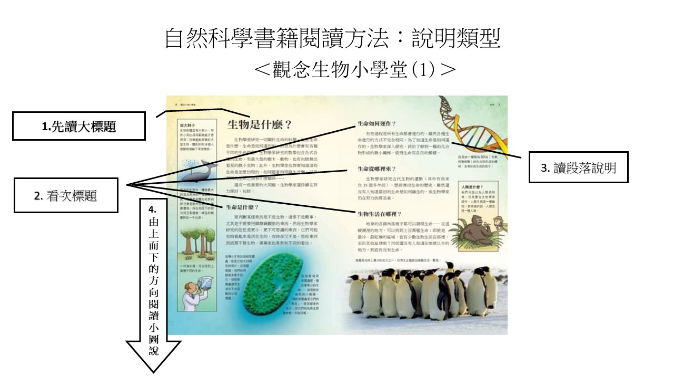

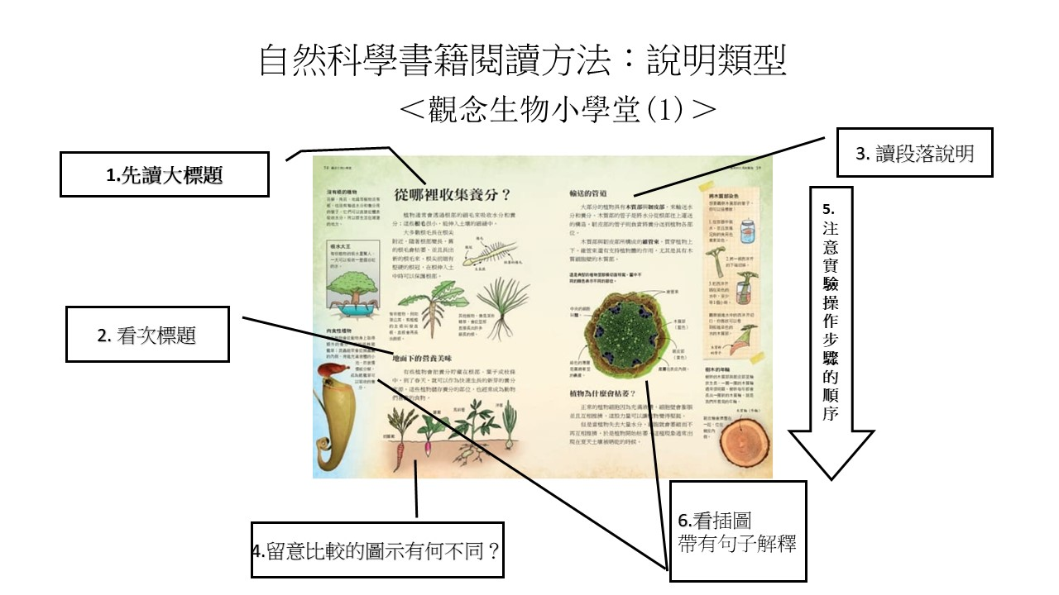

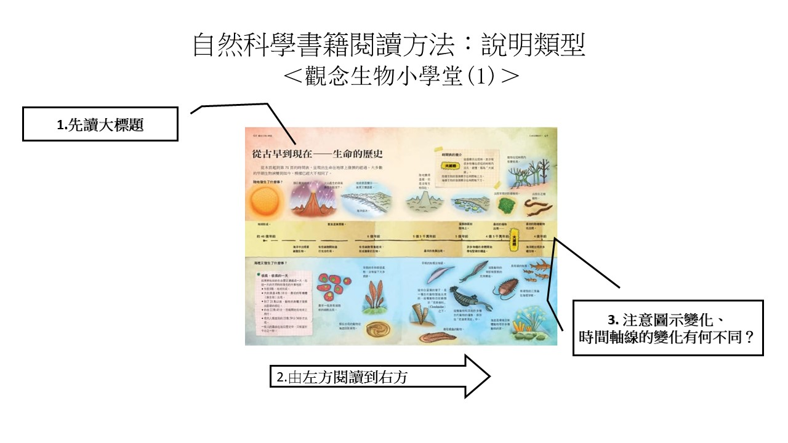

附件二：

